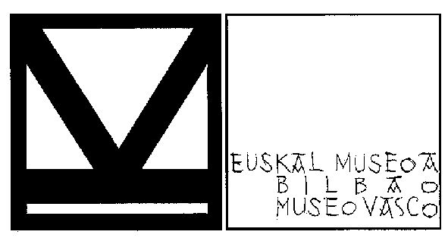
PRENTSA-OHARRA

BILBOKO EUSKAL MUSEOAN GORDEKO DA LAURO IKASTOLAKO IKASLEEK EGINDAKO ETA “ES DE LIBRO” LEHIAKETAN SARITUTAKO LANA

Ekitaldia | Lana Euskal Museoari ematea eta sarituei oparia banatzea
Eguna | 2013ko maiatzaren 2a, asteazkena
Lekua | Euskal Museoa, Miguel de Unamuno plaza 4
Ordua | 11:00
Aurkezlea | Itziar Urtasun, Bilboko Jaietako Saileko zinegotzia  Jose Maria Amantes, Moskotarrak konpartsa  Amaia Basterretxea, Euskal Museoaren zuzendaria

Bilboko Euskal Museoak atsegin handiz hartu du gordailuan Astenagu Taldeak (Lauroko Igone Landa, Ania Zuazua eta Aitor Santamaría ikasleak eta koordinatzaile eta irakaslea Nerea Zarraonandia) egindako lana.

“La Semana Grande de Bilbao: Aste Nagusia” izeneko proiektua Hezkuntza eta Zientzia eta Kultura Ministerioak antolatutako ES DE LIBRO lehiaketara aurkeztu zuten, 2011-2012 ikasturteko deialdian eta saria jaso zuen Estatuko 500 parte-hartzaileren artean.

Lehiaketa hau DBH, Batxilergo eta Lanbide Heziketako ikasle eta irakasleei zuzenduta dago, eta horren helburua da geletan informazio eta sentsibilizazio lanak egitea, sorkuntzaren, liburuaren eta jabetza intelektualaren errespetuaren balioei buruz. Lehiaketa hau CEDRO elkarteak bultzatu du.

Euskal Museoak, Bilboko Udaleko Jaietako Sailarekin eta Moskotarrak konpartsarekin batera, gazte horiek zoriondu nahi ditu, proiektu honi eskainitako ahalegin eta dedikazioagatik jasotako merezitako sariagatik.

Tel. 944155423

